BOUCHIKH Safwane et BOUDHAN Aymane

Jeu : Labyrinthe Vivant

- Initialisation de la partie
On teste si le plateau de taille 7x7 se génère dans chacun des cas (2-4 joueurs) :

- 2 joueurs (validé)
- 3 joueurs (validé)
- 4 joueurs (validé)

On teste si on peut prendre un pseudo déjà choisi par un autre joueur, ou un pseudo de moins de 3 caractères. ( Ne doit pas fonctionner )

- Phase de séisme
- Test avec le déplacement de la ligne 3 (où se trouvaient les deux joueurs à ce moment-là) vers la droite. Le contenu de la colonne 7 apparaît en colonne 1 et ainsi de suite pour chaque colonne (n+1).

- Déplacement et murs
On cherche ici à tester si il n’y a pas de problème de déplacement.

- Saut possible dans le cas où un joueur se trouve face à un autre joueur ou un item ennemi si et seulement si la case derrière n’est pas occupée.
Dans le cas contraire, ce message est affiché :

« Saut impossible : Un mur ou une entité occupe la case suivante ! Aucun pas n'a été consommé. »

- Collecte d’items
Quand l’item est collecté (lorsque le joueur est sur la case de son item), il disparaît du plateau et le score du joueur augmente de 1. L’icône d’objet à collecter à droite du score du joueur disparaît également.

- Condition de victoire
Quand un joueur a ramassé ses 3 items, un message de victoire apparaît avec le pseudo du vainqueur et le programme s’arrête.

Test : Paramétrage et Lancement
Entrées utilisateur : o (validation des règles), 2 (nb de joueurs), Aymane et Safwane (pseudos des joueurs).
Capture d’écran de la console :
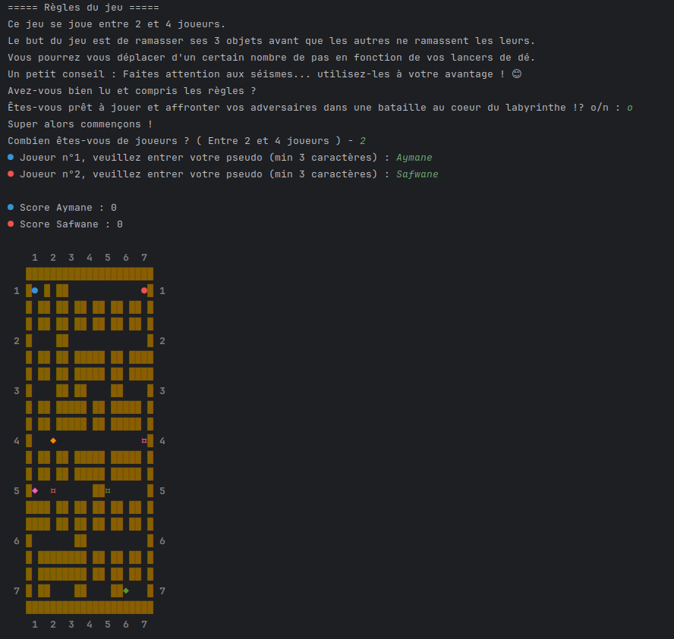

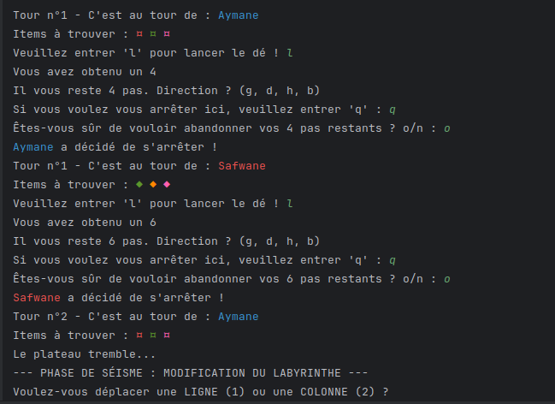
À partir du tour n°2, les joueurs peuvent faire bouger une ligne ou une colonne dans la direction qu’ils veulent. De plus les joueurs peuvent ne pas consommer la totalité des pas obtenus grâce aux dés et peuvent même passer leur tour.

